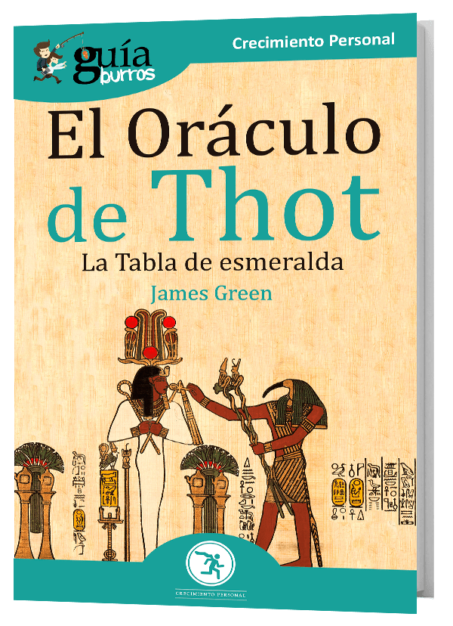
GUÍABURROS: EL ORÁCULO DE THOT

La Tabla de esmeralda
Thot es el nombre que los griegos dieron al dios egipcio Djehuty, sin duda uno de los más importantes de su panteón. Era representado por un hombre con cabeza de ibis, por un ibis o por un babuino. Es una deidad muy antigua que forma parte principal de algunos mitos de la creación. Además, era el creador de la sagrada escritura jeroglífica y señor de las «casas de la vida», lugar de enseñanza de los escribas, de los que era su patrón.

El ‘GuíaBurros: El Oráculo de Thot’ nos narra de una forma muy dinámica y entretenida cómo el autor afirma haber recibido en Egipto una copia de la auténtica Tabla de Esmeralda, concretamente el Oráculo de Thot, que formaba parte de ella y que se reproduce íntegro en estas páginas.
James Green es informático de formación, viajero vacacional, y desde hace años ejerce de periodista y fotógrafo freelance.
Japón, Turiquía o Noruega han sido sus últimos destinos, pero,

Así, queda en manos del lector valorar la veracidad de dicha afirmación. Sin embargo, resulta indudable la sabiduría que poseen las sentencias que refleja en el libro y que, sin duda, despertarán la curiosidad de cualquier persona interesada en los enigmas y el conocimiento del antiguo Egipto.
poco a poco, su pasión por Egipto lo ha llevado a visitar muy a menudo este país y a estudiar en profundidad la cultura y la religión de los antiguos egipcios.

Fruto de esta pasión y de estos viajes a la tierra de los faraones, es este libro que saca a la luz el testimonio de un tiempo que se creía perdido.

EDITATUM es una startup editorial especializada en libros relacionados con la Empresa y el Negocio, la Salud y el Bienestar Personal, Hogar y Familia, Ciencia y Tecnología, Saber y Conocimiento, entre otras materias dirigidas al crecimiento profesional y personal de sus lectores.
Para más información dpto. de Comunicación y Prensa: Ángela de Toro: adetoro@editatum.com • Tel. 910 220 823

